Тест по ПДД (начальная школа)
1. Какая часть дороги предназначена для движения пешеходов?
- Проезжая часть и обочина
- Обочина и кювет
- Тротуар и пешеходная дорожка
2.Как правильно переходить дорогу по пешеходному переходу?
- Бегом преодолеть весь путь
- Быстрым шагом, наблюдая за движением машин
3. Какой знак должен быть установлен в данном месте?
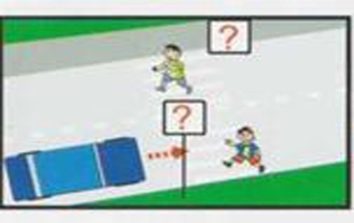 1.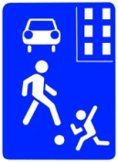 2. 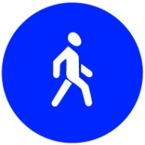 3. 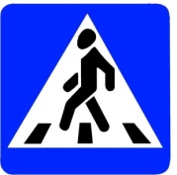
4. В каком месте пешеходу запрещено переходить через дорогу?
- На крутом повороте
- В месте, где дорога идет на подъем
- Около туннелей и мостов
- Во всех перечисленных случаях
5. Какой жест регулировщика запрещает движение пешеходов и транспорта?
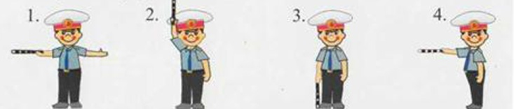
6. Можно ли начинать переходить проезжую часть дороги сразу после проезда грузового автомобиля?
- Да, опасность представлял именно этот крупногабаритный транспорт
- Нет, из-за грузовика можно не заметить другой автомобиль
- Нет, из-под колес летят брызги, которые могут испачкать одежду
7.С какого возраста велосипедисты могут двигаться по проезжей части?
- С 14 лет
- С 14 лет, хорошо изучив требования Правил дорожного движения
- С 12 лет, хорошо изучив требования Правил дорожного движения
- С 16 лет

8. До какого возраста пассажирам необходимо использовать детское удерживающее устройство?
- До 7 лет
- До 14 лет
- До 12 лет
9.Какие цвета на одежде помогут избежать опасности в сумерках?
- Черный
- Одежда, на которой более трех цветов
- Одежда с использованием световозвращателей

10. Этот дорожный знак обозначает?
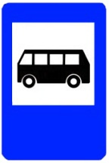

1) Дорогу, предназначенную только для движения автобусов
2) Полосу для движения транспортных средств общего пользования
3)Место остановки автобуса и (или) троллейбуса

